--*GUÍA No. 5 – INTERDICIPLINAR BACHILLERATO
GRADO: Décimo
DOCENTE | GRUPO | E-MAIL
MARTHA STELLA GOMEZ |  | msgomez1@educacionbogota.edu.co
HAROLD MORALES |  | hmorales@educacionbogota.edu.co
ALVALEDI CASTRO |  | acastror3@educacionbogota.edu.co

OBEJTIVOS | INDICADORES DE DESEMPEÑO | ASIGNATURAS INVOLUCRADAS | PRODUCTO A ENTREGAR
- Comprender el concepto de función trigonométrica  - Determinar las características de cada una de las funciones trigonométricas. | - Identifica la gráfica correspondiente a cada función trigonométrica y sus características | Matemáticas | - Guía desarrollada.

ACTIVIDADES:
FECHA DE ENTREGA:
ACTIVIDAD: Leer en forma comprensiva lo referente a características de las funciones trigonométricas y realizar el taller sobre el tema (NO OLVIDE: Se debe hacer procedimientos o argumentar sus respuestas o resultados). En la medida de lo posible es conveniente ver algunos de los videos que en Internet se encuentran.
FUNCIONES TRIGONOMÉTRICAS Y SUS CARACTERÍSTICAS

Qué son las razones trigonométricas??
Recordemos que las razones trigonométricas hacen referencia al vínculo que se establece entre los lados de un triángulo rectángulo, cada una de ellas representa el cociente entre las medidas de dos de sus lados con respecto a uno de los ángulos del mismo. Hay 6 razones trigonométricas pero, 3 son las que podemos calcular directamente en la calculadora y las otras 3 son las inversas multiplicativas de las primeras. El valor de las razones trigonométricas sólo depende del valor del ángulo al que se refiere, no importa el tamaño del triángulo rectángulo.

DEFINICIÓN DE FUNCIÓN TRIGONOMÉTRICA
Como sabemos, en un triángulo rectángulo no podemos tener ángulos con valor superior a 90° entonces, ¿no se puede calcular la razón trigonométrica de un ángulo superior a 90°?
Si las razones trigonométricas no dependen del tamaño del triángulo rectángulo sino del ángulo al que se hace referencia se puede hacer un triángulo rectángulo en una circunferencia unitaria, ubicada en un plano cartesiano con centro en el origen del sistema coordenado y de radio 1 de tal forma que el ángulo recto no se forme con los semiejes del sistema, como muestra la figura.
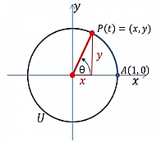
En este triángulo establecemos las razones trigonométricas.
Imagen tomada de: : https://www.matematicaspr.com/l2dj/blog/funciones-trigonometricas.

Como podemos observar, un vértice del triángulo es el punto de la circunferencia P de coordenadas (x,y) y para el ángulo θ que se forma entre el semieje horizontal y el radio de la circunferencia el cateto opuesto es el valor de la coordenada “y” del punto y el cateto adyacente es la coordenada “x”, la hipotenusa es 1.
A este círculo descrito se le llama círculo unitario o círculo goniométrico.

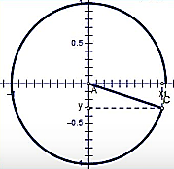
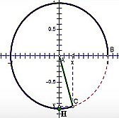
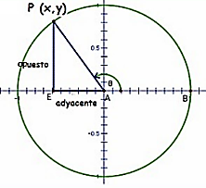
Al mover el triángulo de cuadrante se nos forman ángulos en posición normal de valor mayor de 90° a los cuales también se les puede calcular sus razones trigonométricas.
Imágenes tomadas de: https://issuu.com/canitorca/docs/funciones_trigonom__tricas

Ahora, ya podemos calcular las razones trigonométricas de un ángulo de cualquier medida, sabemos que los catetos son los valores de las coordenadas del punto de la circunferencia en donde finaliza el ángulo en posición normal y la hipotenusa es el radio de la circunferencia que se obtiene aplicando el teorema de Pitágoras.

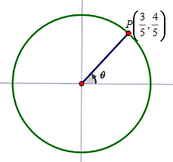
Miremos con un ejemplo lo dicho anteriormente:
Imágen tomadas de: https://issuu.com/canitorca/docs/funciones_trigonom__tricas.

El punto P(x,y) se muestra en la circunferencia unitaria. Encuentre los valores para las funciones seno, coseno y tangente del ángulo central θ.
En este caso el valor del cateto adyacente es 3/5 por ser el valor de la coordenada “x” del punto, el cateto opuesto es 4/5, coordenada “y”, y la hipotenusa es 1, es una circunferencia unitaria. Por tanto,
Senθ= $\frac{opuesto}{hipotenusa}=\frac{\frac{4}{5}}{1}=\frac{4}{5}$ Cosθ=$\frac{adyacente}{hipotenusa}=\frac{\frac{3}{5}}{1}=\frac{3}{5}$ tanθ=$\frac{opuesto}{adyacente}=\frac{\frac{4}{5}}{\frac{3}{5}}=\frac{4}{3}$

No siempre vamos a tener una circunferencia unitaria, allí se ubicaron inicialmente los triángulos para establecer la relación entre los lados del triángulo y las coordenadas del punto sobre la circunferencia. Cómo ya se había dicho antes, se pueden calcular las razones trigonométricas de cualquier ángulo conociendo las coordenadas de un punto sobre su lado terminal, así:
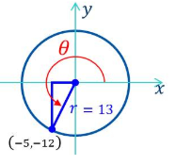
Hallar las funciones seno, coseno y tangente del ángulo cuyo lado terminal tiene el punto P(-5, -12)
Imagen tomada de: https://www.matematicaspr.com/l2dj/blog/funciones-trigonometricas.
El cateto adyacente tiene el valor de (-5) y el opuesto (-12) pero no conocemos la hipotenusa, el radio de esta circunferencia, por tanto, recurrimos a Pitágoras
x²+y² = r² entonces (-5)² +(-12)² = r² , resolviendo obtenemos r=13. Entonces,
senθ =$\frac{opuesto}{hipotenusa}=\frac{-12}{13}=-\frac{12}{13}$ cosθ = $\frac{adyacente}{hipotenusa}=\frac{-5}{13}=-\frac{5}{13}$
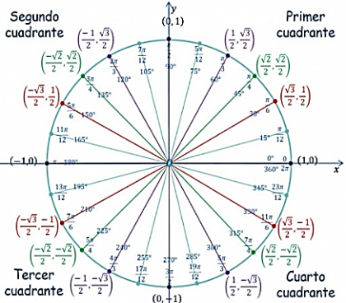
tanθ =$\frac{opuesto}{adyacente}=\frac{-12}{-5}=\frac{12}{5}$
Imagen tomada de: https://www.matematicaspr.com/l2dj/blog/funciones-trigonometricas
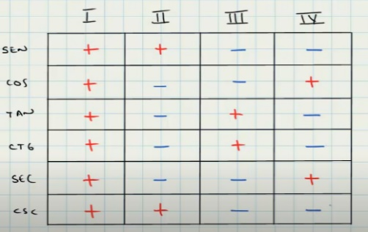
Las razones trigonométricas de un ángulo cualquiera de valor superior a 90° serán igual en valor a las razones trigonométricas de un ángulo menor a 90° pero de signo positivo o negativo dependiendo del cuadrante al cual pertenezca dicho ángulo porque las coordenadas pueden ser negativas o positivas pero el radio siempre será positivo, y por tanto la hipotenusa también es positiva.
Por lo tanto, las razones trigonométricas tendrán el signo positivo o negativo de acuerdo al cuadrante al cual pertenezca el ángulo. El signo de las razones trigonométricas lo muestra la siguiente tabla.
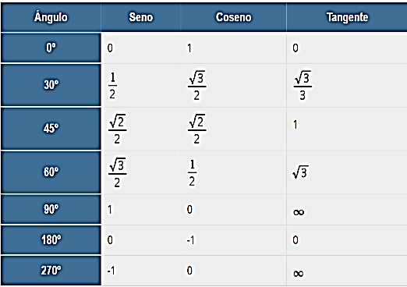
Cualquier ángulo tiene un solo valor para cada una de sus razones trigonométricas, es decir, las razones trigonométricas de los ángulos tienen valor único. Sin embargo, todos los ángulos no cuadrantales (0°, 90°, 180° 270° y 360° más n vueltas) tendrán numéricamente el mismo valor de las funciones trigonométricas de un ángulo ubicado en el primer cuadrante, es decir, de un ángulo que mide entre 0° y 90°. Las funciones trigonométricas serán igual en valor a las del ángulo de referencia pero de signo positivo o negativo según el cuadrante al cual pertenece. Ejemplo: El sen (280°)= - sen (80), el ángulo de referencia de 280° es 80° y el resultado es negativo porque 280 es un ángulo del cuarto cuadrante en donde esta función es negativa (ver tabla.
Las razones trigonométricas de algunos ángulos notables o especiales se encuentran en la tabla. Las otras razones se pueden hallar sabiendo que son las inversas multiplicativas de alguna que está en la tabla. El símbolo ∞ indica que la función no existe para ese ángulo, porque aparece la división por cero, esto genera lo que se denomina una asíntota. La razón sen(x) es igual a la razón coseno del ángulo complementario de x, es decir, sen(x) = cos (90° - x). Recuerde, ángulos complementarios son aquellos que sumados dan 90°. Ejemplo: sen30°= cos 60°, 30° y 60° son ángulos complementarios porque al sumarlos obtenemos 90°, según vemos en la tabla anterior sen30° = ½ y cos60° = ½ .
Al establecer la relación entre el conjunto de los ángulos, medidos en radianes, y el valor de cada razón trigonométrica para estos ángulos se obtienen las llamadas FUNCIONES TRIGONOMÉRTRICAS. Es decir, las funciones trigonométricas resultan de aplicar la razón trigonométrica a todos los valores de la variable independiente (los ángulos en radianes).
CARACTERÍSTICAS DE LAS FUNCIONES TRIGONOMETRICAS
- Función Seno y Coseno: Estas dos funciones base, y=sen(x) y y=cos(x), se comportan en forma similar, la gráfica de la una es la otra desfasada. Sus características principales son
- Funciones continuas: a todos los ángulos se les puede calcular las razones trigonométricas seno y coseno, por tanto, su gráfica se puede realizar en un solo trazo es decir no tiene interrupción.
- Periódicas: son funciones que se comportan de una forma repetitiva en un intervalo determinado. El intervalo en el cual se repite la forma se llama periodo y es 2π. Es decir, sen(x) = sen(x+2π) y cos(x) = cos(x+2π)
- Funciones acotadas: los valores de sus imágenes están limitados entre 2 valores, un valor máximo y un valor mínimo. Para las funciones base su valor máximo es 1 y su valor mínimo es -1.
- La función seno es impar, es decir es simétrica respecto al origen, por tanto sen(-x) = -sen(x).
La función coseno es par, es decir es simétrica con respecto al eje “Y”, por tanto cos(-x) = cos (x)
- Su Dominio (D) son todos los reales y su Rango (R) son los números reales entre -1 y 1
D = R R = [-1,1]
- Amplitud: Es la altura que tiene la gráfica desde el origen hasta su valor máximo o su valor mínimo.
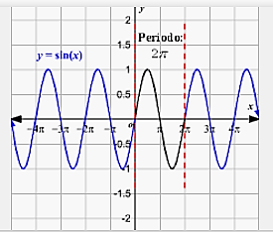
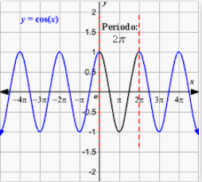
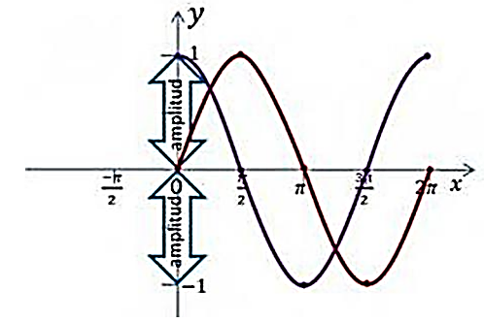
- Gráficas

- Función tangente y cotangente: Estas funciones base, y=tan(x) y y=cot(x) tienen características similares. La función cot(x) = 1/tan(x)
- Funciones discontinuas: cuando las gráficas de la función no se pueden realizar en un solo trazo es decir que la gráfica se rompe. La función tangente y cotangente tienen asíntotas, líneas verticales que no permiten la continuidad de la gráfica y se presentan cuando en una razón el divisor es cero. Las asíntotas se encuentran para aquellos valores del ángulo en donde las funciones no tienen imagen.
La función tangente no existe para los ángulos π/2, 3π/2, 6π/2…(2n+1)π/2, con n entero. En otras palabras, no existe la función tangente para los ángulos π/2+Kπ, con k entero
La función cotangente no existe para π, 2π, 3π…nπ, con n entero
- Periódicas: Al igual que las funciones seno y coseno su forma se repite pero en un intervalo de π. Su periodo es π. Entonces, tan(x) = tan(x+π) y ctg(x) = ctg (x+π)
- No son acotadas y por tanto no se puede hablar de amplitud en ellas.
- Las funciones son impares, simétrica respecto al origen, es decir tan(-x) = - tan(x) y cot(-x) = -cot(x)
- El Dominio (D) son todos los reales menos aquellos valores en donde la función no existe y el Rango (R) son todos los reales
D_{tan}= R- {π/2+kπ, kєZ} R_{tan} = R D_{cot} = R – {kπ, kєZ} R_{cot} = R
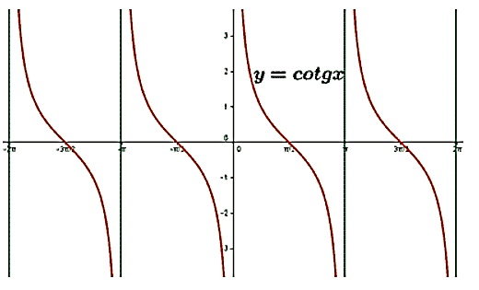
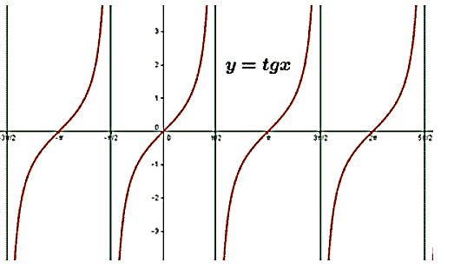
- Gráficas

- Función secante y cosecante: las funciones base, sec(x) y csc(x), tienen características similares. Estas funciones son las inversas multiplicativas de las funciones cos(x) y sen(x) respectivamente, es decir sec(x)=1/cos(x) y csc(x)=1/sen(x). Sus características principales son:
- Funciones discontinuas: estas funciones también tienen interrupciones en su gráfica, es decir que tienen asíntotas verticales en el valor de algunos ángulos. En aquellos ángulos en donde el seno o el coseno se haga cero no existirá la función inversa multiplicativa y por tanto aparece una asíntota.
Las asíntotas verticales para la secante se encuentran en los valores de π/2+kπ (con k entero) para los ángulos y para la cosecante se encuentra en los valores kπ (con k entero)
- Funciones periódicas: estas funciones aunque tienen interrupciones en su trazado también son periódicas con el periodo de 2π, su período igual a las funciones base de las cuales son las inversas multiplicativas. Entonces, sec(x) = sec(x+2π) y csc(x) = csc(x+2π).
- Las funciones no son acotadas pero no cortan al eje “X”. Las gráficas están formadas por ramas, unas hacia arriba desde el 1 y otras hacia abajo desde -1.
- Las función secante es par, simétrica con respecto a “y”, es decir sec(-x) = sec(x) y la función cosecante es impar, simétrica con respecto al origen csc(-x) = - csc(x).
- Tanto el Dominio como el Rango tiene restricciones en los valores a usar. El rango es igual para las dos funciones
D_{sec} = R – {π/2+kπ, kєZ} R_{sec} = R – (-1,1) D_{csc} = R-{kπ, kєZ} R_{csc} = R – (-1,1)
La expresión (-1, 1) representa el conjunto numérico infinito que contiene todos los números reales que se encuentran entre el valor de -1 y 1.
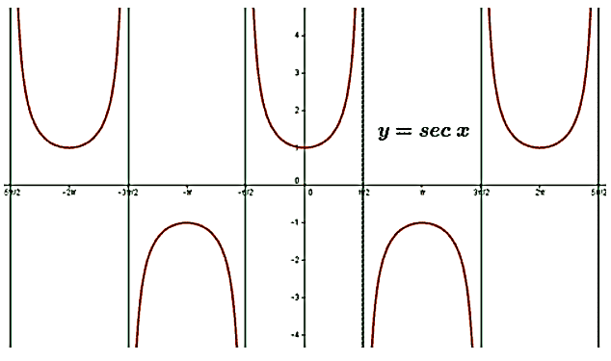
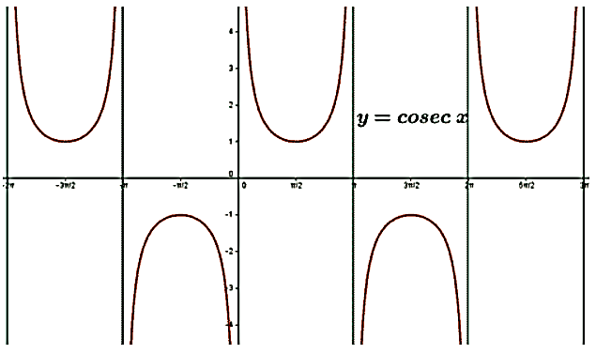
- Gráficas
TRANSFORMACIONES DE LAS FUNCIONES TRIGONOMETRICAS
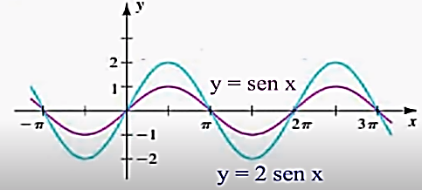
Las características descritas anteriormente para las funciones trigonométricas pueden verse un poco alteradas si modificamos sus coeficientes (el valor que multiplica), sus argumentos (valor al que se le aplica la función) o movemos las funciones en forma horizontal o vertical con respecto a las funciones bases. Cuando se mueve la función en forma horizontal, ya sea a la izquierda o a la derecha con respecto al origen del sistema coordenado, se habla de un desfase. Es decir, se puede modificar la amplitud de las funciones seno y coseno, se puede cambiar el periodo de ellas o se pueden desfasar pero, ¿cómo reconocemos estos cambios?
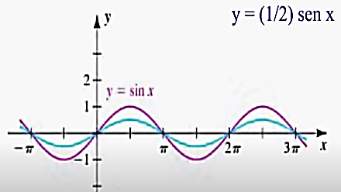
Si tomamos la función base y=sen(x) y la multiplicamos por 2, y=2sen(x) la gráfica sufre un estiramiento vertical que hace que su amplitud ahora no sea 1 sino 2, así se verá la gráfica.
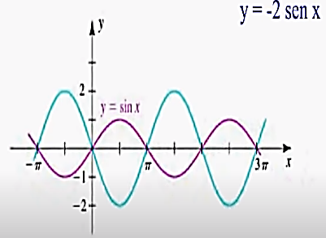
Si multiplicamos por un valor mayor que cero pero menor que 1, la gráfica sufrirá un achatamiento, es decir se hace menor la amplitud. La función que muestra la gráfica y=sen(x) fue multiplicada por ½ y ahora su altura es menor por tanto la amplitud es ½
Pero, si multiplicamos por un número negativo, -2 por ejemplo, además de modificar la amplitud la función sufre una reflexión con respecto al eje horizontal “X”, es decir, la invertimos así como muestra la figura.
La amplitud de la función será el valor absoluto del coeficiente de ella. La amplitud siempre es un valor positivo, en este caso es 2.
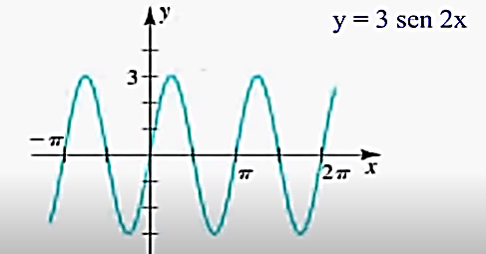
Cuando el ángulo “x” tiene coeficiente diferente de 1 el periodo de la función base se modifica, es decir que el intervalo en el que se vuelve a repetir la función cambia. Recordemos que para la función base, seno y coseno la función se repite en un intervalo de 2π. Si tenemos la función y = asen (bx), con a y b≠0, la amplitud de esta función es |a| y el periodo (T) es el valor de 2π/|b|.
Para la función y=3sen(2x) tenemos que su amplitud es 3 y su periodo es 2π/2 = π; es decir, que cada π se volverá a repetir la función. Su gráfica es como muestra la figura.
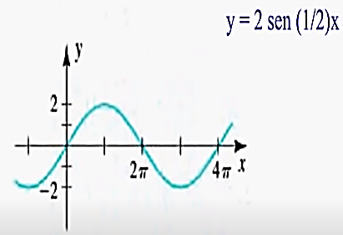
En la función y=2sen [(1/2)x)] su amplitud es 2 y su periodo es 2π/ (1/2) que da 4π. Ahora, el intervalo de repetición para la función es más grande, su periodo es 4π. Su gráfica la muestra la figura.

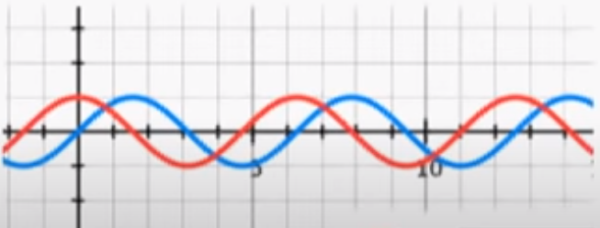
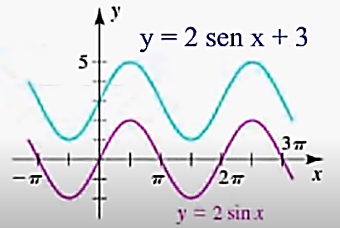
Las funciones también las podemos trasladar hacia arriba o hacia abajo, en la expresión debe aparecer un valor numérico que suma o resta a la función base de la función, fuera del argumento. En la función y=2sen(x)+3 tenemos una función cuya amplitud es 2 pero que se ha desplazado hacia arriba 3 unidades. Pero, si el valor que se agrega está restando entonces la función se desplaza hacia abajo.

Tambien podemos tener traslaciones horizontales o desfases, en este caso, el valor que se agrega está en el argumento o ángulo. Si se resta el desfase se da hacia la derecha pero si se suma el valor el desfase será hacia la izquierda. En la función y= cos (x-π/2) lo que hacemos es mover la función y= cos(x) hacia la derecha π/2. Las funciones seno y coseno son una la traslación de la otra en π/2.
Si la función tiene un argumento cuyo coeficiente de la variable es diferente de 1, y=asen(bx+c), es necesario hallar el valor del desplazamiento de fase (desfase) mediante la forma: -c/b . Este valor indica que tanto se desplaza hacia la izquierda o hacia la derecha la función base.
Para las demás funciones trigonométricas, las transformaciones ocurren en forma similar a las descritas.

LLEGÓ LA HORA DE PRACTICAR.
TALLER – GUIA 5
No ovide que siempre debemos realizar el procedimiento que nos lleva a una respuesta determinada y que escribir su nombre es importante.

- Halle el valor de las razones trigonométricas para un ángulo cuyo lado terminal tiene las coordenadas (-2, 4)
- Indique el signo de todas las razones trigonométricas de los siguientes ángulos
- -70°
- 11π/3 radianes
- 1200°
- Indique cuál es la amplitud y el periodo de cada una de las sigueitnes funciones
- Y= 7cos(3x)
- F(x)= 3/2sen($\left(\frac{3x}{5}\right)$
- Sin realizar tabla de valores, considerando la función base, graficar e indicar la amplitud, el periodo y el desplazamiento de fase para cada una de las siguientes funciones
- y = 3+ 4cos(x/2)
- y = 1/2sen(x+π/4)+1
- y= 3cos(2π+π)
- Cuando una ola pasa por los pilotes fuera de la playa, la altura del agua está modelada mediante la función:
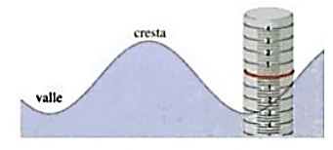
h(t)= 3cos$(\frac{π}{10}t)$
donde h(t) es la altura en pies por arriba del nivel medio del mar en el tiempo t medido en segundos
- Determine el periodo de la onda.
- Calcule la altura de la ola, es decir, la distancia vertical entre el valle y la cresta de la ola.

- Si la función base es el y = sen(x) indique la función transformada de ésta
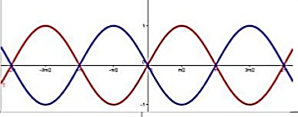

Si le es posible y quiere mejorar su comprensión con respecto a la temática se sugiere revisar los videos:
- https://www.youtube.com/watch?v=n6857q5hM5E
- https://www.youtube.com/watch?v=rdZRW_ttWuI
- https://www.youtube.com/watch?v=H8eu7Tw2Bd8
- https://www.youtube.com/watch?v=A_FCCoiwR4w
- https://www.youtube.com/watch?v=oBkTKObHEnQ
Páginas consultadas:
- https://www.universoformulas.com/matematicas/analisis/funciones-trigonometricas/
- https://www.matematicaspr.com/l2dj/blog/funciones-trigonometricas
- https://funcionestrigonometricas.weebly.com/
- https://calculo.cc/temas/temas_bachillerato/primero_ciencias_sociales/funciones_elementales/teoria/tangente.html
- https://www.youtube.com/watch?v=o4FKWOFAOLU.
- https://www.youtube.com/watch?v=d8i3dr-nqdE
- https://es.slideshare.net/jcastellar07021983/funciones-trigonometricas-transformaciones-de-las-funciones-seno-y-coseno-periodo-iii-grado-10
Libro consultado:
MINISTERIO DE EDUCACION NACIONAL, Matemáticas 10, Libro del estudiante. Bogotá, 2017

